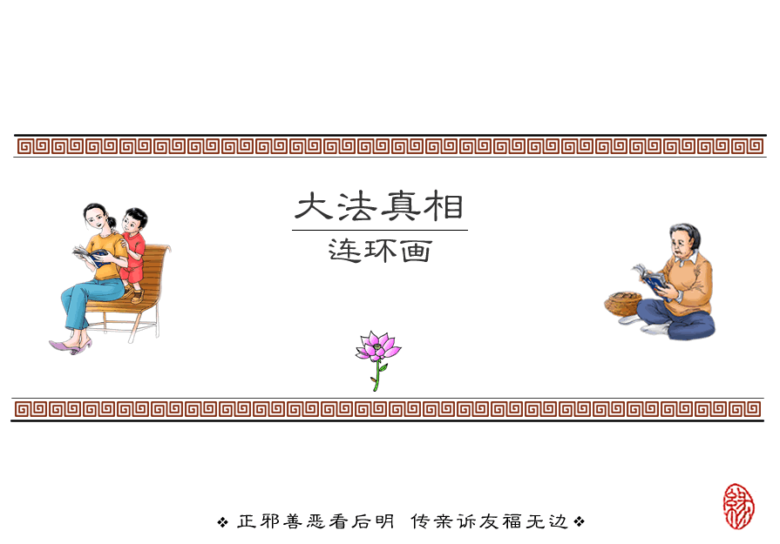
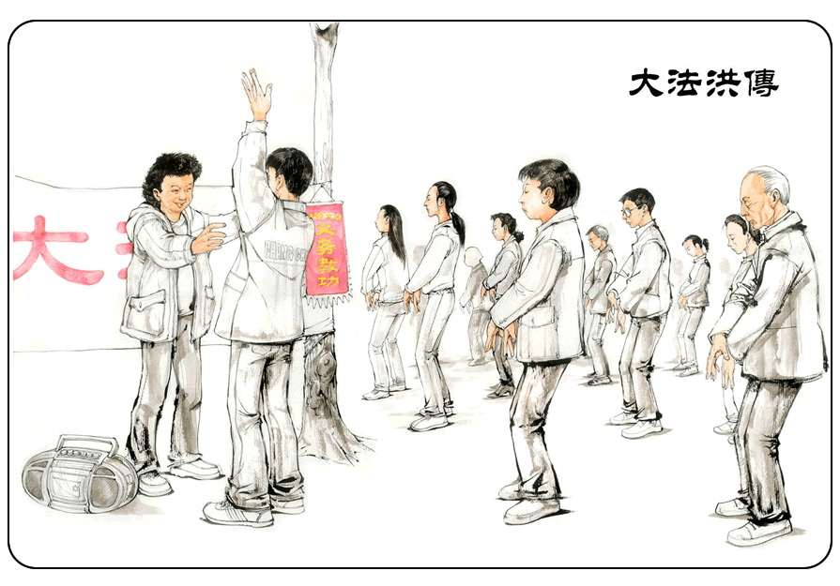
1992年5月13日，在全中国的气功高潮中，李洪志先生在长春开办了第一期法轮功学习班。从1992年5月到1994年12月，李洪志先生先后由各地官方气功科学研究会邀请，在中国共举办了54个讲法面授班，学员几十万人。1995年1月法轮功主要著作《转法轮》由中国广播电视出版社出版发行，同年1月4日在北京公安大学礼堂举行了《转法轮》首发式，李洪志先生在此会上宣布法轮功在国内传法办班全部结束。
1995年3月和5月，李洪志先生又分别应邀到法国和瑞典传功讲法，拉开了法轮大法在海外洪传的序幕。 1992年5月至1999年7月的七年间，法轮功传遍中国大江南北，传至海外近30个国家，学炼者多达1亿之众。几近失传的中国古老修炼文化不但在中国，而且在世界范围重新得到弘扬。
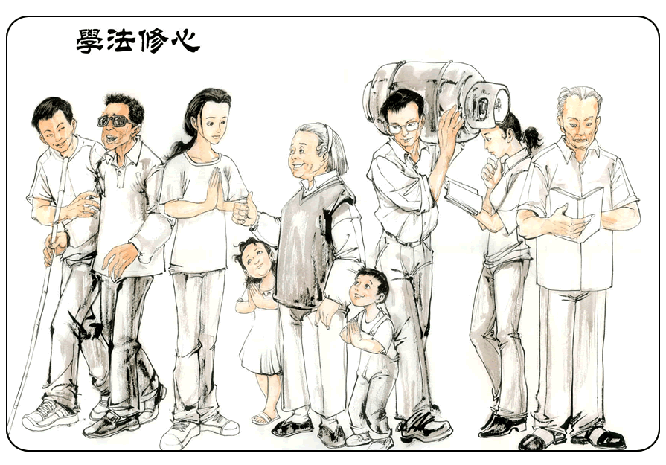
法轮功（法轮大法）是由李洪志先生创编的佛家修炼大法。修炼者以“真、善、忍”为指导来律己修心，他们努力地去在各种环境中做好人，做越来越好的人。尽力摒弃各种不良的思想与执著，如愤怒、焦虑、嫉妒和争名逐利之心。
修炼法轮功要求讲真话、做好人、尊重传统道德；修炼法轮功的人们通过实践“真善忍”来获得身心健康与升华，吸引了众多真修者。大法自1992年5月传出以来，到1999年为时不过9年时间中，参加修炼的人已有上亿之众。
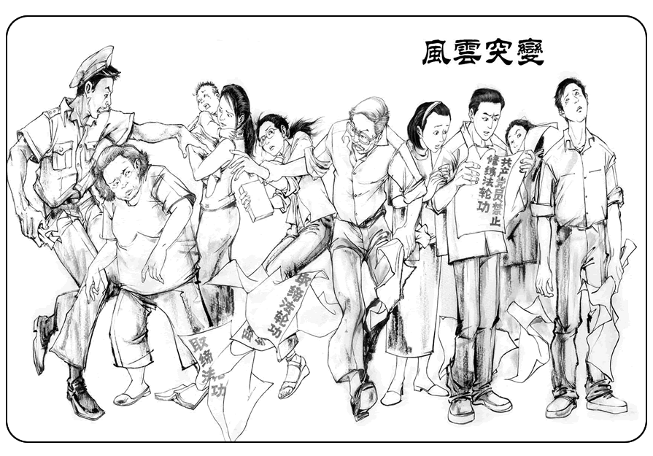
然而，出于极度的妒忌和权力偏执，江泽民一意孤行，于1999年6月10日成立了相当于“文化大革命”时的“中共中央文革领导小组”的“中央610办公室”，专职策划和驱动对法轮功的迫害。同年7月21日公安部一局发出了违反国家法律规定，“先定罪、后调查”的公政[1998]第555号《关于对法轮功开展调查的通知》；同年7月20日，开始了对全国统一行动的大规模抓捕行动；7月22日下午，中央电视台播出了民政部“关于取缔法轮大法研究会的决定”、公安部“六禁止”的通告、“中共中央关于共产党员不准修炼“法轮大法”的通知。随后，在全中国各地开始了以“名誉上搞臭、经济上截断、肉体上消灭”为政策的残酷迫害……。
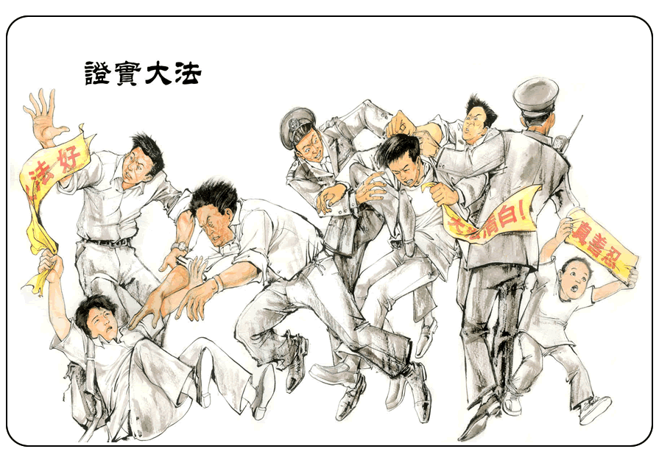
从镇压开始时法轮功学员就坚定地认为：这场邪恶的镇压从一开始就注定了它失败的下场。在中国大陆，自镇压以来至今，几乎每天都有许多法轮功学员走向天安门广场，抗议迫害，告诉人们“法轮大法好”。遭到了江泽民、罗干指使公安下死力的残酷迫害，突破重重封锁已经统计出的被迫害致死的法轮功学员人数已达400余人。
在三年严酷的迫害环境下，法轮功不但没有被压倒和消灭，反而以始终不渝的和平与理性在全球得到了更加迅猛的洪传与支持。“真善忍”真理历经魔难，愈加放射出璀璨的光芒。
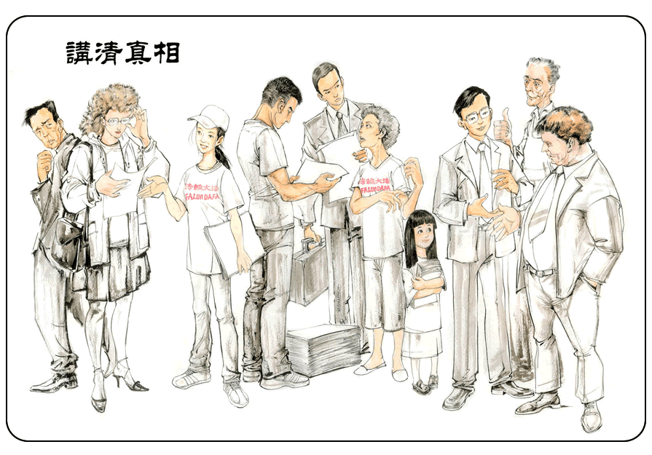
江集团不顾法轮大法令无数人身心受益的事实，悍然对真心向善的人们采取野蛮镇压，写下了人类历史上最耻辱的一页。江政府一方面血腥镇压，及残酷折磨法轮功修炼者；另一方面，利用一切手段造谣生事，栽赃陷害，欺骗国内外民众。但是，纸里包不住火，一切谎言及假象最终只能让人们看到江集团的无耻与邪恶。
当人们面对邪恶表现得自私怯懦时，大法学员却能为制止邪恶而仗义上访，无畏地面对强暴的镇压。“真善忍”法理的力量不但使亿万法轮功学员身心得到了脱胎换骨的净化与升华，还使他们在毫无节制的暴力迫害中，在不明真相者的冷漠、误解、攻击和谩骂面前，无怨无悔地讲清真相，唤回了多少善心的回归，为多少几近沦丧的生命开辟了新生！
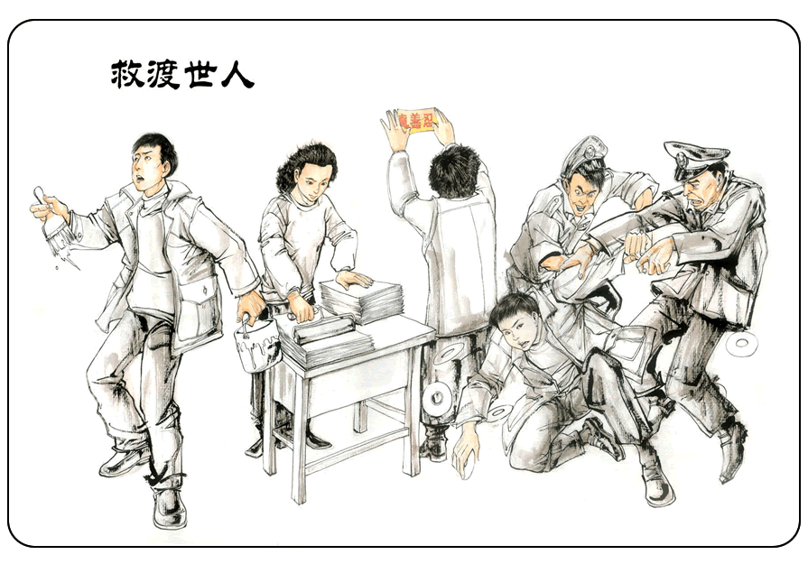
江泽民自认为“三个月”就能“消灭”的法轮功，经历了三年的磨砺之后，广大法轮功修炼者不但对“真善忍”大法有了更坚定的信念，而且越来越多的修炼人走出了家门、走向了社会。运用一切可利用的形式，包括互联网、电视、光盘、真相材料，冒着生命危险，向受蒙蔽的人们讲清真相。全世界的法轮功修炼者在讲清真相、维护真理的和平抗争中日益坚定和日趋成熟起来。
几十年暴政，中共对谁不曾是肆意予杀予夺？哪一个让中共找上了不是阴云惨淡，只能消极等待平反？而今，江泽民政治流氓集团所依赖的暴力与欺骗这两个看家本领在和平的法轮功修炼者面前竟然如此苍白无力。了解真相的人们不禁向法轮功学员赞叹：“可钦可敬，法轮功！”“正义终将战胜邪恶！”“最后的胜利属于你们！”
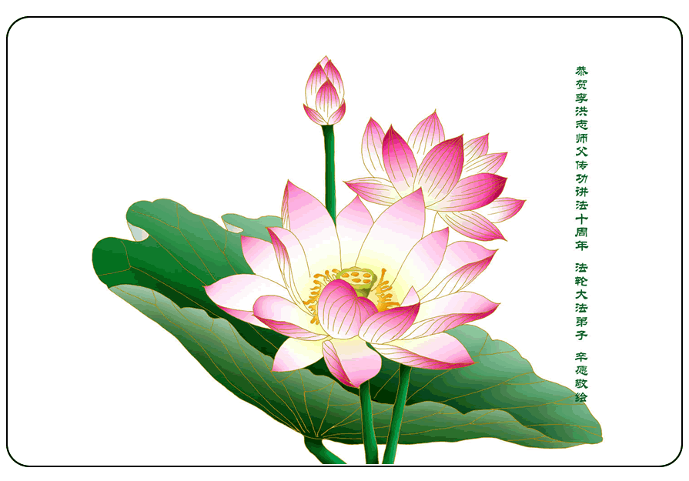
在中国当今的社会，法轮功学员们正在用自己的血肉之躯和坚强信念，象中流砥柱般抵制着道德水准的严重大滑坡。从他们身上，我们看到了久违了的中华民族“不为五斗米折腰”的民族精神和气节，在他们身上所体现出来的“真善忍”的精神是中国的希望，是世界的希望。他们今日所做的一切，早已超越了政治、法律、社会制度、意识形态、种族、文化和语言的界线，他们代表着真理和正义，他们正在为未来人类的道德标准奠定着最为稳固的基础。
悠悠万事过眼烟云，泥沙荡尽显真金。这是平实无华中的波澜壮阔与惊天动地。1992-2002，因为法轮大法在人间的洪传而壮丽辉煌的十年；因为法轮大法在世间走过魔难而可歌可泣、永载人类史册的十年。“大雪压青松，青松挺且直，欲知松高洁，待到雪化时。”
